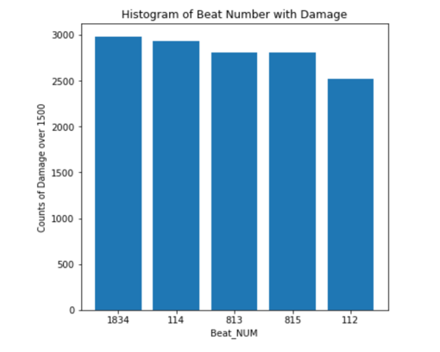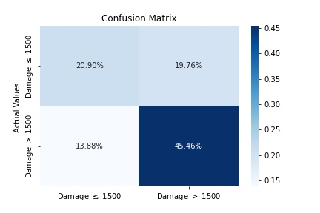

(a) (b)

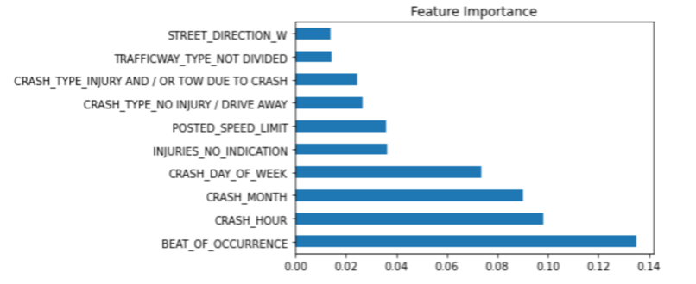

(c)

(d) (e) (f)

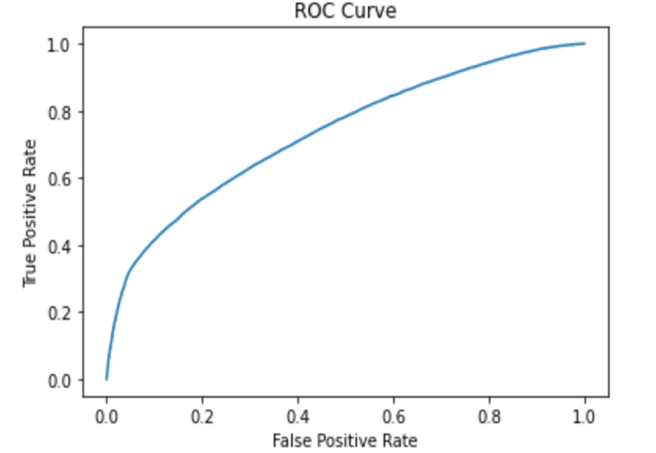

(g) (h)

(i)